
Доступный онлайн в www.sciencedirect.com
наука / ^direct®
Специальные Сети 4 (2006) 125-137

www.elsevier.com/locate/adhoc
Структура выполнения для основанной на траектории маршрутизации
в специальных сетях
Мурат Yuksel *, Ritesh Pradhan ¹, Shivkumar Kalyanaraman
Отдел ECSE, Политехнический институт Rensselaer, JEC-6049, 110 8-ых Улиц, Монетный вес, Нью-Йорк 12180, США
Полученный 5 ноября 2003; принятый 14 апреля 2004 Доступный онлайн 9 июня 2004
Резюме
Маршрутизация в специальных сетях - сложная задача из-за многих причин. Узлы - низкая память, маломощная, и они не могут поддержать таблицы маршрутизации, достаточно большие для известных протоколов маршрутизации. Из-за этого жадное отправление в промежуточных узлах желательно в специальных сетях. Кроме того, для разработки трафика многопутевые способности важны. Так, желательно определить маршруты в источнике как в источнике, базируемом, направляя (SBR), выполняя жадное отправление в промежуточных узлах.
Мы исследуем основанную на траектории маршрутизацию (TBR), который был предложен как второй план между SBR и жадными посылаемыми методиками. В TBR источник кодирует траекторию, которая будет пересечена, и включает это в каждый пакет. По прибытию каждого пакета промежуточные узлы расшифровывают траекторию и используют жадные посылаемые методики таким образом, что пакет следует за своей траекторией в максимально возможной степени.
В этой газете мы обращаемся к различным проблемам относительно выполнения TBR. Мы также обеспечиваем методики, чтобы эффективно отправить пакеты вдоль траектории, определенной как параметрическая кривая. Мы используем известную параметрическую кривую Bezier для траекторий кодирования в пакеты в источнике. Основанный на этом кодировании траектории, мы развиваем и оцениваем различные жадные посылаемые алгоритмы © 2004 Elsevier B.V. Все права защищены.
Ключевые слова: Основанная на траектории маршрутизация; Жадное отправление; Не имеющая гражданства организация сети
Соответствующий автор. Тел.: +1 518 276 6823; факс: +1 925 888 2167.
Почтовые адреса: yuksem@ecse.rpi.edu (М. Yuksel), rspradhan@alum.rpi.edu (R. Pradhan), shivkuma@ecse.rpi. edu (S. Kalyanaraman).
¹ R. Pradhan теперь с Системами Власти Дженерал Электрик, Атлантой, Джорджия.
1. Введение
У специальных сетей есть свои собственные характеристики, которые приводят к существенному количеству исследования в области. Особенно, маршрутизация в специальных сетях - сложная задача из-за многих причин. Например, узлы вообще низки в памяти и
власть, и следовательно они не могут поддержать таблицы маршрутизации, достаточно большие для известного государства ссылки или вектора расстояния, направляющего протоколы. Это известно как не имеющая гражданства маршрутизация [1], так как узлы не поддерживают таблицы маршрутизации, представляющие сетевое государство. Кроме того, узлы мобильны, который делает это тяжелее, чтобы сходиться для типичных превентивных протоколов маршрутизации.
Так, из-за его не имеющей гражданства природы, жадное отправление (например. ЛИЦО [2], GPSR [1] и Декартовская маршрутизация (CR) [3]) пакетов в промежуточных узлах желательно в специальных сетях. Кроме того, для разработки трафика многопутевые способности (например источник базировал маршрутизацию (SBR) [4]) желательны. Однако, не возможно использовать известные многопутевые методики маршрутизации (например. MPLS [5], или другие [6]) в специальном, особенно мобильном, сети. Niculescu и Nath [7,8] предложили основанную на траектории маршрутизацию (TBR) как второй план между SBR и жадными посылаемыми методиками. В TBR источник кодирует траекторию, чтобы пересечь и включает это в каждый пакет. По прибытию каждого пакета промежуточные узлы используют жадные посылаемые методики таким образом, что пакет следует за своей траекторией в максимально возможной степени. Этим путем, маршрутизация становится основанной на источнике, в то время как нет никакой потребности в таблицах маршрутизации для того, чтобы ускорить в промежуточных узлах.
Кроме того как другое побуждение для TBR, есть новая тенденция к прикладной управляемой организации сети [9], особенно в сетях датчика. В этой новой сетевой парадигме приложения могут общаться с сетью и настроить сетевое поведение, основанное на их собственных требованиях. Например, рассмотрите приложение обработки изображения, которое собирает снимки, делаемые в различных узлах в сети, и сливает их в трехмерное изображение сцены. Рассмотрите сеть примера в рис. 1. Предположите, что приложение выполняется в узлах A и B, и хочет создать большое изображение, которое фиксирует запад гор. Заметьте, что традиционная маршрутизация самого короткого пути не является подходящей для этого типа приложения, так как самый короткий путь от до B пересекает узлы, которые далеки с запада гор. Более подходящая маршрутизация для этого приложения должна направить таким образом, что трафик этого приложения пересекает узлы, которые являются близко к траектории, определенной как запад гор. Эта траектория также оттянута как параметрическая кривая в рис. 1. Так, TBR обещает для таких приложений,
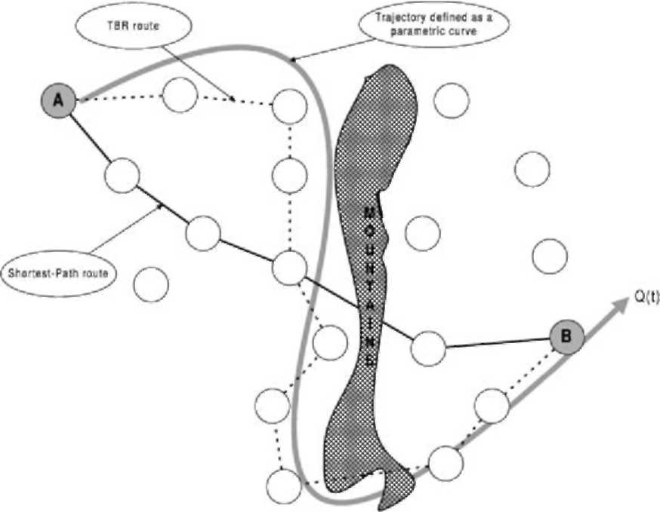
Рис. 1. Пример для того, чтобы использовать TBR в приложении: приложение собирает фотографии "запада гор", который заставляет лучший маршрут быть различным чем традиционная маршрутизация самого короткого пути.
примеры которого могут быть расширены, например собирая измерения у датчиков, развернутых по реке, направляя, не пересекаясь в нежеланную область.
В [7,8], Niculescu и Nath описали основные характеристики TBR наряду с местной системой позиционирования (ДОЛГОИГРАЮЩИЕ ПЛАСТИНКИ). Так как у этого есть жадный посылаемый механизм, TBR нуждается в поддержке для того, чтобы установить беспроводных узлов. Как решение этой проблемы, могут использоваться различные системы позиционирования, такие как GPS [10]. Однако, GPSrequires высокая пригодность власти, которая является трудной и дорогостоящей в выполнении малой мощности специальные сети. С этой целью, GPS-без методики позиционирования [11,12] так же как Nath и LPScan Niculescu's использоваться допустить выполнению TBR в узлах малой мощности без GPSsupport. Так, в этой газете мы предполагали, что у узлов есть знание их позиций относительно взаимно известной системы координат. Это предположение разумно как использование GPSas хорошо, поскольку другие инструменты позиционирования становятся более популярными [13-17,11,12].
В TBR одна важная проблема, чтобы исследовать, как эффективно отправить пакеты вдоль определенной параметрической кривой Q (t). Niculescu и Nath экспериментировали с простыми параметрическими кривыми, такими как кривая синуса, и оставили вопрос того, как закодировать различные траектории в пакеты как параметрическая кривая. В этой газете мы предлагаем эффективный метод траекторий кодирования в пакеты в источнике.
Для кодирования траектории мы предлагаем использовать кривые Bezier [18], которые дают большую гибкость в жадном отправлении TBR, в то время как возможно определить широкий диапазон кривых с ними. Мы также описываем протокол для того, чтобы осуществить дольше и более сложные траектории как конкатенация кривых Bezier. Учитывая эту методику кодирования траектории в источнике, мы представляем различные механизмы, чтобы выполнить отправление в промежуточных узлах.
Вклады этой бумаги могут быть перечислены следующим образом:
• Методология для кодирования и траекторий расшифровки при использовании кубических кривых Bezier.
• Выполнение TBR, использующего кривые Bezier, который дает достаточную гибкость, чтобы определить большой диапазон траекторий (например зигзаг, проспект).
• протокол выполнения TBR для дольше и более сложные траектории, фактически без любого предела на длине и сложности траектории.
• Выполнение посылаемой методологии, самого низкого отклонения от кривой (LDC), который выступает оптимально в терминах повиновения траектории в отправлении.
• Оценка посылаемой методики LDC так же как несколько других интуитивных посылаемых методик.
• Основанный на пакете не уточнено 2 моделирования этих методик выполнения и отправления нового.
Остальная часть бумаги организована следующим образом: Во-первых, в Разделе 2 мы описываем детали кривых Bezier и как использовать их для кодирования траектории в TBR. В Разделе 3 мы кратко описываем способы масштабировать заголовок пакета для кодирования траектории с кривыми Bezier. Затем в Разделе 4, мы предлагаем различные жадные алгоритмы для отправления пакета в TBR с кривыми Bezier. В Разделе 5, мы представляем не уточнено 2 моделирования посылаемых алгоритмов и оцениваем их работу. Наконец, в Разделе 6 мы суммируем работу.
2. Используя Bezier изгибается для TBR
Кривые Bezier - специальные типы кривых, которые используются в области графических символов для того, чтобы представить письма в специальных шрифтах цели. Эти кривые определены многим источником пунктов, адресатом, и некоторыми контрольными пунктами. В зависимости от числа контрольных пунктов их называют соответственно. Например, кривую Bezier, определенную одним контрольным пунктом, называют как квадратная кривая Bezier, в то время как тот, который определен двумя контрольными пунктами, известен как кубическая кривая Bezier. Больше деталей об основных вычислениях для кривых Bezier может быть найдено в [18].
Есть другие формы кривых Bezier, такие как quintine Bezier кривые (три контрольных пункта), но наш выбор использования кубической кривой Bezier продиктовала ее простота так же как непринужденность вычисления.
2.1. Отправление вдоль кубической кривой Bezier
Форма кривой Bezier зависит от местоположений контрольных пунктов. Типовой кубической кривой Bezier показывают в рис. 2. Это может также быть представлено в его параметрической форме, Q (t). Когда параметр t = 0, это представляет исходный пункт кривой, в то время как t =1 представляет пункт адресата кривой.
Более определенно, кубическая кривая Bezier представлена алгебраически как
Q (t) =X = t³ + B t² + C t + Xo, (1)
где
X = Пи> = М.; B = \^{b}_{u}^{X}];
Cx Xo
L^{C}yJ L^{y}0 J
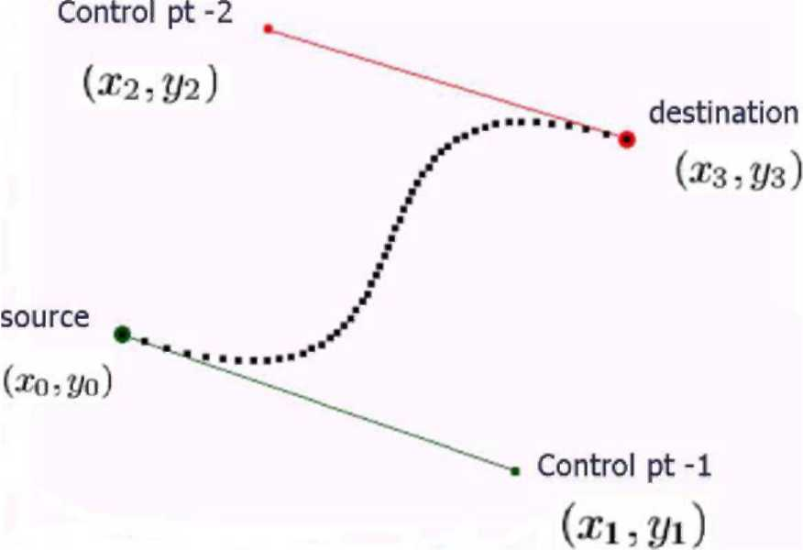
Рис. 2. Кубическая кривая Bezier.
Для третьего полиномиала заказа, которому показывают в (1), коэффициенты A, B, C уникальны, если следующая система уравнения удовлетворена: ²
C = 3 (X1 - Xo),
B = 3 (X2 - X1)-C (2)
A = X₃ - X₀ - C - B.
Здесь, X₀, X₁, X₂, и X₃ - векторы, подобные X содержащий x и координаты y исходного пункта, управляют пунктом 1, управляют пунктом 2, и пунктом адресата соответственно.
Так, учитывая координаты источника (x₀, y₀), адресат (x3, y3), и эти два контрольных пункта (x1, y₁) и (x₂, y₂), можно вычислить константы A, B, и C от системы уравнения (2), таким образом возвращая полную кривую Bezier.
Наша идея состоит в том, чтобы использовать эту математику, чтобы закодировать полную траекторию в каждый пакет, помещая координаты источника, адресата, и этих двух контрольных пунктов в заголовок пакета. Тогда, решите систему уравнения в (2), чтобы расшифровать полную траекторию в любом промежуточном узле. Альтернативно, помещение координаты исходного пункта и трех констант направляет A, B, andC в заголовок пакета будет также работать.
2.2. Самый близкий пункт на кривой Bezier
Учитывая траекторию, определенную кривой Bezier, узлы могут или быть на кривой Bezier или могли быть около кривой Bezier. Чтобы осуществить посылаемые алгоритмы, для узла около кривой Bezier, мы должны найти, где этот узел переписывается на кривой Bezier. Это - фактически пункт на кривой, самой близкой к узлу.
Обнаружение пункта кривой Bezier, самого близкого к узлу, является нетривиальной задачей. В рис. 3 узел не лежит на кривой Bezier. Чтобы вычислить пункт на кривую, которая является самой близкой к узлу, мы тянем перпендикуляр на тангенсе кривой. Теперь, с Q (t) быть третьим полиномиалом заказа и тангенсом Q (t) быть вторым полиномиалом заказа, мы получаем пятый полиномиал заказа, когда у нас есть Q (t) Q⁰ (t) = 0. Один корень этого уравнения будет
Пожалуйста обратитесь к [18] для доказательства.
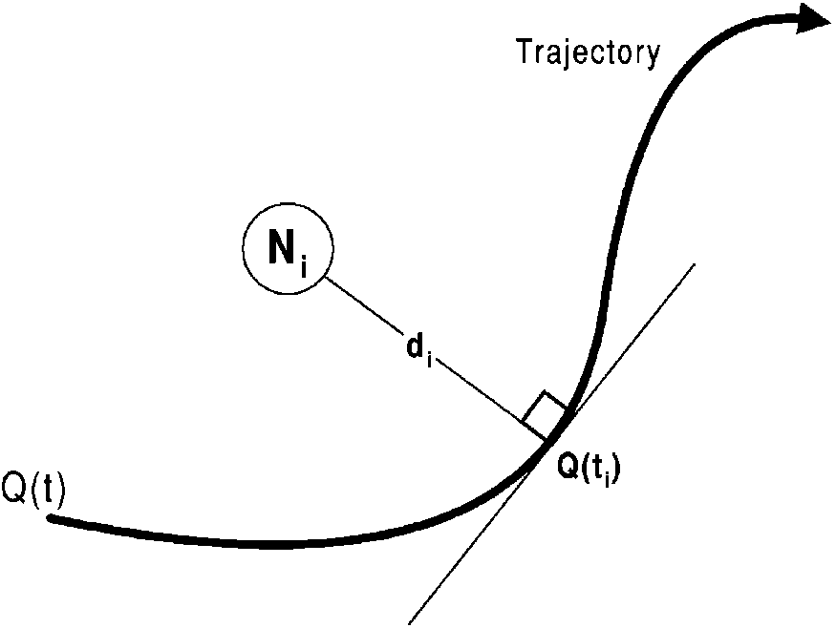
Рис. 3. Узел около траектории, определенной Bezier, изгибает Q (t).
пункт на Bezier изгибает Q (t) самый близкий к узлу [19]. Корни пятого полиномиала степени могут быть вычислены, но находящие корни полиномиала с заказом, больше чем пять, не известен.
Данный вышеупомянутую методологию, чтобы найти самый близкий пункт кривой Bezier, мы теперь устанавливаем терминологию, чтобы ослабить отдых письма бумаги. Учитывая Q кривой Bezier (t) и узел N как показано в рис. 3, мы звоним, значение параметра t в кривой указывают самый близкий к N_{i} как остаточный из N_{i} и представляют это t. Самый близкий пункт кривой называют как остаточный пункт N_{i}, и представлен Q (t_{i}). Наконец, мы называем расстояние между узлом и Q (t), как остаточное расстояние N_{i} и представляем это d.
3. Длинные или более сложные траектории
Если мы рассмотрим приложения, такие как пересечение реки или фиксация восточного лица горы в изображение, то эти приложения потребуют рассмотрения кривых, которые могли быть представлены при использовании намного большего количества числа контрольных пунктов чем два. Такая кривая будет очень трудной закодировать в заголовке пакета, потому что мы должны будем закодировать каждый контрольный пункт, который сделал бы заголовок большим. Кроме того, вычисление для того, чтобы расшифровать такую кривую Bezier является чрезвычайно трудным в течение времени жадного отправления.
Как показано в рис. 4, один способ определить длинные траектории состоит в том, чтобы разбить траекторию на меньшие части
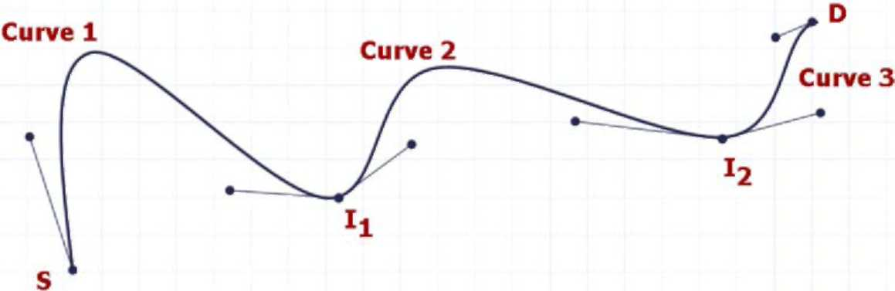
Рис. 4. Длинная зигзагообразная траектория как конкатенация кубических кривых Bezier.
который может быть представлен кубическими кривыми Bezier (то есть два контрольных пункта). Так, полная траектория определена как конкатенация ряда кубических кривых Bezier. Мы называем пункты конкатенации как средние пункты, которым показывают как I₁ и I₂ в рис. 4.
Прежде, чем запустить фактическую передачу данных, источник может исследовать специальную сеть, посылая пакет самолета управления, который включает целую траекторию с n контрольными пунктами. По прибытию того пакета исследования промежуточный узел делит целую траекторию на равные части, ³ и проверки, достаточно ли непосредственно близко (например в пределах 5 м. радиуса) к одному из тех средних пунктов. Если так, тот специфический узел идентифицирует себя как специальный промежуточный узел (ГРЕХ) для этой пары исходного адресата и посылает подтверждение источнику. Источник подтверждает ГРЕХ, отвечая на подтверждение (это необходимо, чтобы решить утверждение для того, чтобы быть ГРЕХОМ, если есть многократные кандидаты близко к желательному среднему пункту). После этого подтверждения из источника ГРЕХ делает запись контрольных пунктов для следующей кубической кривой Bezier в траектории. Этот процесс продолжится до всех частей траектории зафиксирован ГРЕХОМ, который сохраняет контрольные пункты следующей кубической кривой Bezier.
В этой манере будет n - 1 ГРЕХ, n кубические кривые Bezier для траектории с 2n контрольные пункты. После такого сообщающего протокола как описано выше, источник больше не должен будет закодировать 2n контрольные пункты в пакеты данных. Скорее это только должно будет поместить два контрольных пункта
3 Для Bezier изгибают Q (t) с n контрольными пунктами, эти части - части целой кривой промежуточный, указывает Q (t/k) где k = 0..., n.
для следующей кубической кривой Bezier на траектории, так как следующий ГРЕХ будет помещать контрольные пункты, необходимые для следующей части траектории.
Когда узлы мобильны, ГРЕХИ могут двигаться от их оригинальных местоположений и больше, возможно, не близко к траектории. Одно быстрое решение состоит в том, чтобы часто посылать пакеты исследования всюду по передаче данных. Этим путем, ГРЕХИ будут повторно назначены, если предыдущие убегали от траектории.
4. Жадные посылаемые алгоритмы для TBR
Учитывая соседство и траекторию, чтобы следовать для пакета, узел может следовать за различными посылаемыми стратегиями в зависимости от пользовательскими критериями и приложения. Можно определить различные цели для того, чтобы ускорить в TBR:
• Повинуются траектории: могли бы быть случаи, где повиновение траектории важно. Например, если траектория проходит только через близкую вражескую область в поле битвы, то, удостоверяясь, что пакеты повинуются траектории и не добираются до вражеской области, важен. Это становится особенно важным, когда пакеты включают безопасную информацию, которая не должна достигнуть беспроводным агентам врага.
• Досягаемость узел адресата: Как другой критерии, если приложение, производящее пакеты, чувствительно к потере пакетов, то можно было бы найти более удобным отправить пакет узлу адресата, если это находится по соседству посылаемого узла, хотя это могло бы не повиноваться траектории значительно.
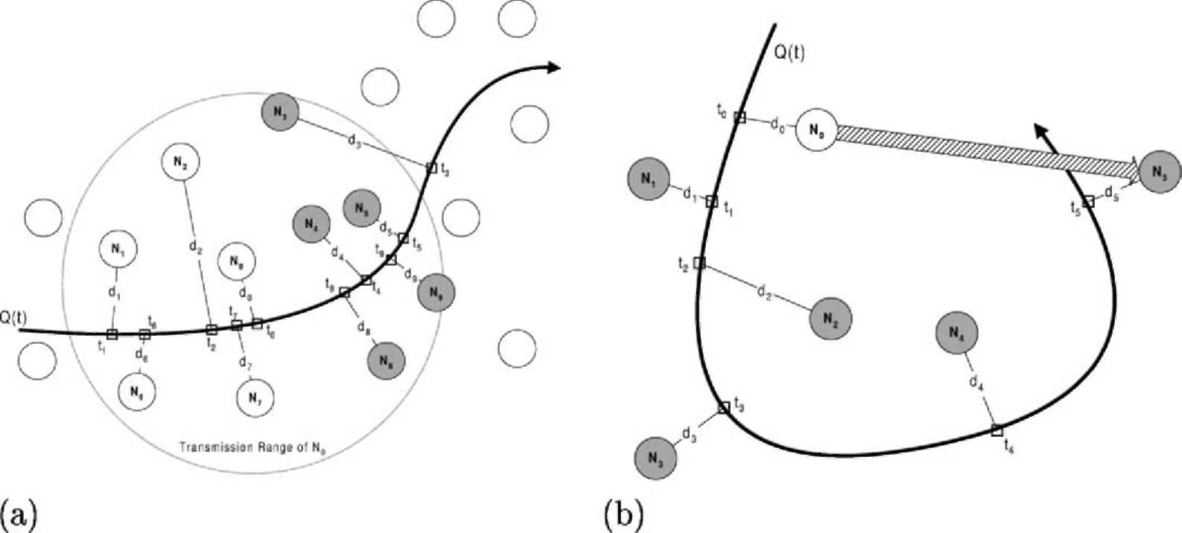
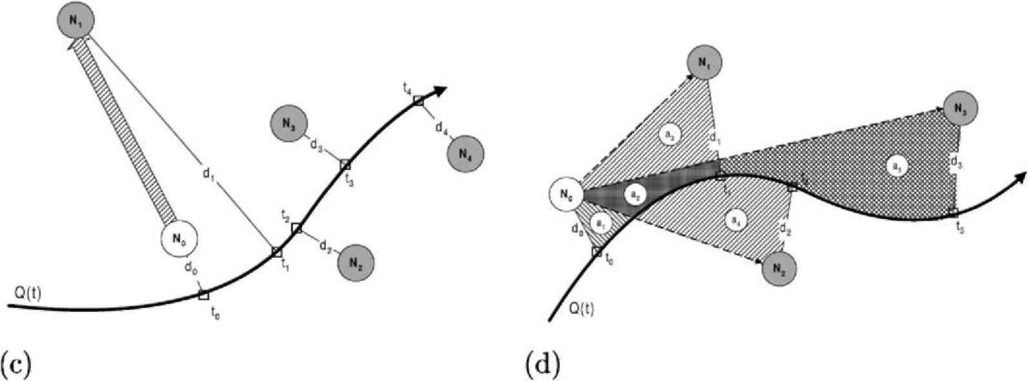
• Досягаемость быстро: Если посылаемая информация является чувствительной задержкой, и подобие маршрута к траектории не имеет большой важности, то становится более удобно отправить пакеты таким образом, что они достигают адресату, настолько быстрому насколько возможно.
Для полноценности посылаемой стратегии посылаемый алгоритм должен удостовериться, что пакет продвигается вдоль кривой траектории. Другими словами, узел не должен отправить пакет назад вдоль кривой траектории. Например, в рис. 5a, считайте узел N₀ с остаточным t₀. Хотя есть другие узлы в пределах диапазона передачи N0, посылаемый алгоритм должен отправить пакеты одному из серых узлов, residuals которых больше чем t0. Мы назовем набор узлов, которые имеют residuals больший чем t0 как соседство ⁴ из N₀. В пределах соседства, выбор которого узел отправить пакеты затем зависит от различного пользователя и прикладных целей, некоторые из которых были перечислены выше.
Как другая важная проблема, простота посылаемого алгоритма крайне важна в целях выполнения. Так как агенты являются вообще маломощными в беспроводных сетях (особенно в сетях датчика), вычислительная простота - важный фактор в терминах развертывания.
⁴ Примечания, что наше определение соседства отличается от Niculescu и определения Nath's [8].
Рис. 5. Большие изображения различных понятий TBR. (a) Большое изображение отправления TBR, (b) отказ CTC и отправление MAC, (c) отказ отправления LAC и (d) большое изображение отправления LDC.
В следующих подразделах мы развиваем алгоритмы для выбора следующего узла в пределах соседства согласно вышеупомянутым различным посылаемым критериям. Отметьте, что все следующие посылаемые алгоритмы предполагают, что набор узлов, которые составляют соседство, вычислен. Это только требует, чтобы residuals был вычислен для каждого отдельного узла в пределах диапазона передачи. Данный residuals узлов в диапазоне передачи, можно легко создать соседство текущего узла (узел, где пакет в настоящее время постоянно находится), просто сравниваясь residuals к остаточному из текущего узла.
4.1. Случайный
Простой алгоритм должен выбрать следующий узел беспорядочно из соседства. Этот алгоритм выгоден, когда власть вычисления имеет критическое значение. Кроме того, если власть передачи узлов в сети будет относительно маленькой, то этот алгоритм выступит прекрасный, так как у узлов не будет очень большого соседства, которое может заставить пакеты быть отправленными далеко от траектории. Так, Случайный алгоритм может быть полезным для беспроводных сетей с узлами, имеющими низко вычислительный и власть передачи.
4.2. Самый близкий, чтобы изогнуть (CTC)
Другой в вычислительном отношении простой алгоритм должен выбрать узел, который является самым близким к кривой среди узлов по соседству. Этот алгоритм является довольно прямым, чтобы осуществить. Просто, вычислите остаточные расстояния каждого узла по соседству и выберите тот, приводящий к наименьшему остаточному расстоянию.
Если повиновение к траектории важно, тогда CTC более полезен. Этот алгоритм снова полезен для случаев, где вычислительная власть имеет критическое значение. Однако, это может закончиться по существенным ошибкам в отправлении такого как показано в рис. 5b. Начиная с остаточного расстояния d₅ узла N₅ меньше чем остаточные расстояния все другие узлы по соседству, N0 вперед пакет к N5, который вызывает существенное нарушение траектории.
4.3. Наименьшее количество продвижения на кривой (LAC)
Каждый, возможно, должен пересечь все узлы, которые приезжают кривая траектории. Например, если информация должна быть затоплена в сети, приложение может хотеть, чтобы его пакеты пересекли так много узлы насколько возможно. Простой алгоритм должен отправить узлу чья остаточная ложь прямо рядом с остаточным из текущего узла. Отметьте, что этот алгоритм также полезен для приведенных в действие сетей низкого вычисления.
Это означает все узлы, которые являются в пределах диапазона передачи, будет пересечен один за другим согласно заказу их residuals. Однако, снова, это могло бы закончиться по существенным ошибкам в отправлении такого как в рис. 5c. Хотя N₁ - самый дальний узел от кривой траектории, N0 вперед пакеты к N1, потому что t1 - меньше чем res iduals всех других узлов по соседству
из N0.
4.4. Гибрид CTC и LAC (CTC-LAC)
Другая возможность состоит в том, чтобы объединить CTC и LAC, когда каждый хочет пересечение так много узлов насколько возможно, пытаясь повиноваться кривой траектории. Объединение CTC и LAC может быть сделано различными способами в зависимости от важности повиновения траектории относительно важности пересечения так многих узлов насколько возможно. Мы предполагаем, что повиновение к траектории имеет больше значения.
В вычислительном отношении простой алгоритм следующие: Во-первых, определите терпимое остаточное расстояние D. Тогда, пройдите соседство и попытайтесь найти соседний узел N_{i} наличие остаточного расстояния d {<D. Если есть многократные узлы, удовлетворяющие условие d_{i} <D, то выберите тот с наименьшим остаточным t_{i}. Если нет никаких узлов, удовлетворяющих условие, затем увеличить D со значением шага нашей эры и попробовать еще раз, пока узел не отобран как следующий узел.
4.5. Большинство продвижения на кривой (MAC)
Если задержка имеет больше значения, можно было бы хотеть отправить пакеты самому дальнему узлу вдоль кривой. Это - снова простой алгоритм, чтобы осуществить с тех пор только, вычисление residuals будет достаточно, чтобы узнать самый дальний узел
к текущему узлу. Однако, отправление MAC может вызвать существенные нарушения траектории как показано в рис. 5b.
Подобный CTC-LAC, также возможно объединить CTC с MAC. Однако, мы пропускаем развитие гибридного алгоритма между CTC и MAC, так как это довольно подобно CTC-LAC.
4.6. Самое низкое отклонение от кривой (LDC)
Когда повиновение траектории очень крайне важно, возможно выбрать следующий узел таким образом, что следуемый маршрут отклоняется от траектории как менее насколько возможно. Однако, это требует дополнительных вычислений. Мы теперь описываем, как осуществить такой алгоритм.
Чтобы повиноваться траектории на большинстве уровня, на текущем узле N₀, лучший следующий узел N должен быть отобран таким образом, что у линии между N₀ и N_{i} должно быть наименьшее отклонение от траектории по сравнению с другими линиями между N0 и любым другим узлом по соседству N₀'s. Позвольте Ай быть областью между линией N₀-N, и кривой, то есть полным отклонением отправления от траектории. Чтобы свернуть среднее отклонение от траектории, следующий выбор узла должен свернуть отношение Ай изменением в residuals t_{i}-1₀, то есть отклонение от траектории на единицу длины кривой. Так для узла N0, мы можем написать отношение, чтобы свернуть как
_{R} A, Область (N 0, N, г (tp), Q (t,)) ^{t} ⁻ ^{t}0 ^{t} ⁻ ^{t}0
для всего N_{i} по соседству N₀. Рис. 5d показывает большому изображению необходимых вычислений области для LDC, отправляющего в узле N0. Чтобы иллюстрировать пример, N₀ должен вычислить A₁ = a₁ + a₂ + a₃, A₂ = a₁ + a₄, и A₃ = a₁ + a₂ + a₅.
Проблема состоит в том, что, однако, вычисление {требует дополнительных вычислений и не тривиально. Закр-форма аналитические выражения для {очень трудно получить. К счастью, мы можем приблизиться Ай числовыми методиками, подобными методу сумм Риманна [19] в числовой интеграции.
Начинаясь с остаточного t0, мы проходим кривая с неподвижным увеличением dt в параметре кривой t. Вначале мы знаем пункты: (x₀, y₀), Q (t₀). Мы сначала вычисляем Q (t₀ + dt) и разграничиваем Q (t₀)-Q (t₀ + dt). Тогда, мы чертим линию от Q (t₀ + dt) к посылаемой линии (x₀, y₀) - (Сицзян, пошел) параллельный линии Q (t0) - (x0, y0). Позвольте (X1, y1) быть пунктом, где наша новая линия пересекает посылаемую линию (x0, y0) - (Сицзян, пошел). При использовании наклонов ^{линий} ^{(x}0^{, y}0^{) - (Сицзян}, ^{пошел)} ^{и} ^{q (t}0^{) - (x}0^{, y}0^{), мы} ^{вычисляем} пункт (x₁, y₁). Теперь, нам потянули трапецоид пункты: Q (t0), (x0, y0), Q (t0 + dt), и (x1, y1). Так как мы знаем координаты всех четырех пунктов, мы можем вычислить область трапецоида. Как показано в рис. 6a и b, мы, тогда, повторяем процедуру, увеличивая остаточное к t0+2dt и производим новый трапецоид Эта итерация продолжается, или до остаточное на кривой передает t_{i} или до перекрестный пункт на посылаемых проходах линии (Сицзян, пошел). Другими словами, мы делаем n итерации, если одно из этих двух условий соблюдают:
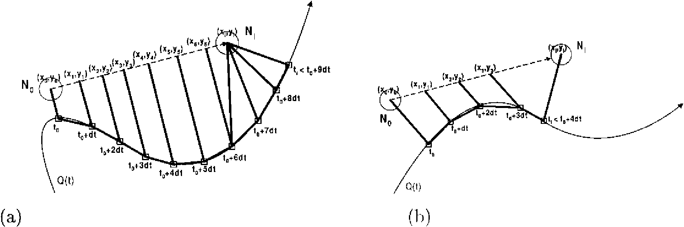
Рис. 6. Вычисление области между траекторией Bezier и посылаемой линией. (a) Случай I: (x_{n}, y_{n}) <(Сицзян, y,) <(x_{n} ₊₁, y_{n} ₊₁) и (b) Случай II: t_{i} <t₀ + (n +1) dt.
• Условие 1: t_{t} <t₀ + (n + 1) dt.
• Условие 2: (xn, yn) <(x_{h}yi) <(xn +1, yn +1).
В зависимости от которого условие удовлетворено сначала, мы вычисляем остальную часть области Ай соответственно.
Рис. 6b показывает примеру случая, когда второе условие удовлетворено сначала. Мы просто тянем четырехугольник между четырьмя пунктами: (x_{n}, y_{n}), Q (t0 + ndt), Q (ti), и (Сицзян, пошел). Мы можем легко вычислить область этого четырехугольника, так как координата всех четырех пунктов доступна.
Рис. 6a показывает примеру случая, когда первое условие удовлетворено сначала. Мы сначала вычисляем треугольную область между пунктами: (x_{n}, y_{n}), Q (t0 + ndt), и (Сицзян, пошел). Тогда, мы продолжаем увеличивать остаточное, пока второе условие не удовлетворено. При каждой итерации мы вычисляем треугольную область, произведенную, чертя линию между (Сицзян, пошел) и новый пункт на кривой. Другими словами, при итерации n + м., мы вычисляем область треугольника между пунктами: (x, пошел), Q (t₀ + (n + m-1) dt), и Q (t₀ + (n + m) dt). Наконец, когда второе условие соблюдают, мы просто вычисляем треугольную область между пунктами (Сицзян, пошел), Q (ti), и последним пунктом на кривой (то есть. Q (t₀ + (n + k) dt), если условие соблюдали при итерации n+k+1).
Приближение к Ай является просто накоплением областей маленьких частей, которые были произведены во время процедуры выше. Конечно, приближение выступит лучше, когда остаточное приращение dt будет меньшим.
LDC, как ожидают, выступит оптимально, если повиновение траектории является единственным и самой важной целью в TBR. Учитывая местную информацию только, это обеспечивает лучший путь выбора следующий узел кого пакеты, которые будут отправлены. Чтобы оптимизировать полный маршрут, следуемый пакетами траектории, лучшие методики могут быть развиты, когда нелокальная информация доступна для отправления узлов. То, когда вычислительная простота - важный, могло бы хотеть использовать CTC вместо LDC с обменом, что это может вызвать существенные ошибки такой как один показанный в рис. 5b. Интересное наблюдение состоит в том, что работа CTC будет очень близко к работе LDC в плотных сетях. Так, в тяжело плотных сетях CTC может быть лучшим выбором чем
LDC.
5. Моделирования
Наша цель не уточнено 2 моделирований - два сгиба:
• Оценивают посылаемые алгоритмы, развитые для
TBR.
• Доказательство понятия для расширения к дольше и более сложные траектории.
Мы особенно смотрим на две метрики: среднее отклонение от траектории и средняя длина пути. Для этой бумаги мы не включаем подвижность в наши моделирования.
5.1. Оценка ofthe отправление алгоритмов
Мы моделировали посылаемые алгоритмы для двух различных траекторий: проспект и зигзаг. Траекториям показывают в рис. 7a по сценарию с 75 узлами. Мы изменили число узлов в моделировании от 20 до 300. Каждый узел - беспроводный узел со всенаправленной антенной. Диапазон передачи антенн составляет 5 м. в радиусе, и антенны помещены на 0.9 м. выше чем XY-самолет. Беспроводные узлы обменивают маяки с интервалом 10 s. Каждый узел поддерживает соседнюю таблицу, каждый объект которой истекает, если никакой новый маяк не был получен в пределах последних 110 s.
В наших моделированиях узлы беспорядочно распределены по прямоугольной области 250 м. x 500 м. Мы выбирали пару исходного адресата таким образом, что источник близко к отправной точке траектории, и узел адресата близко к заканчивающемуся пункту траектории. Источник производит трафик CBR со средним размером пакета 0.5 Кбайт. Полное моделирование
время - 1000 s.
Рис. 8a, b и 9a, b показывают среднему отклонению маршрутов пакетов от идеальной траектории, для случая круговых и зигзагообразных траекторий соответственно. Мы замечаем, что LDC выигрывает у других посылаемых алгоритмов в случае круговой траектории. Иногда, CTC выигрывает у LDC, который объясняет факт, что LDC делает местную оптимизацию, не рассматривая выбор следующего перелета. Это заставляет CTC иногда побеждать. В обеих траекториях мы видим, что LDC и CTC сходятся друг к другу как плотность увеличений узлов. Однако, мы наблюдаем отказ CTC (как
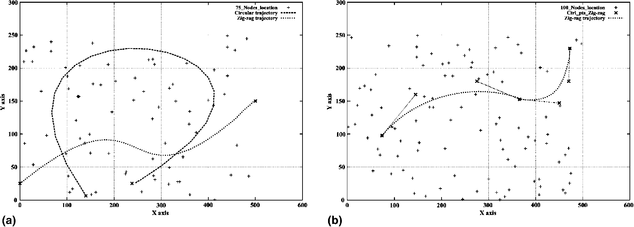
Рис. 7. Экспериментальные траектории: (a) Зигзагообразные и круговые траектории единственной части на беспорядочно расположенных 75 узлах. (b) траектория мультичасти с единственным ГРЕХОМ и двумя кубическими кривыми Bezier.
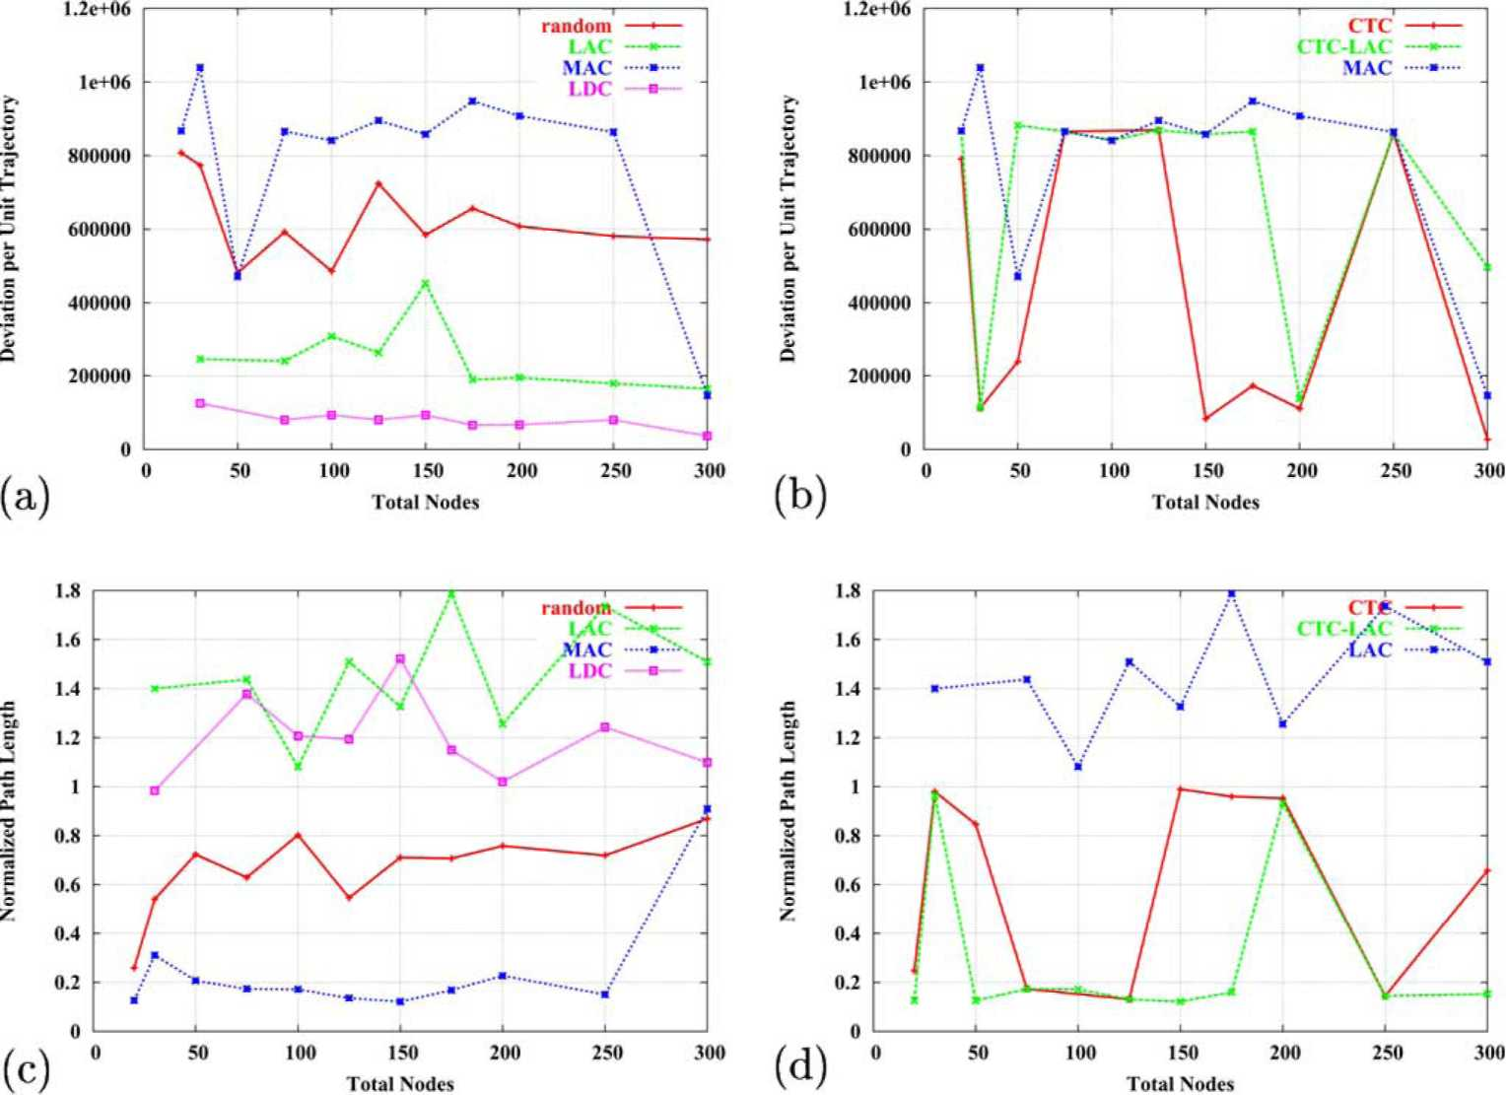
Рис. 8. Моделирование заканчивается для круговой траектории. (a-b) отклонение Среднего числа от траектории. (c-d) длина Пути, нормализованная к длине траектории.
объясненный в рис. 5b) в некоторых случаях такой как тогда, когда число узлов 250 в круговой траектории.
Кроме того, LAC и MAC выступают хуже чем другие вообще, который вызван LAC'sand
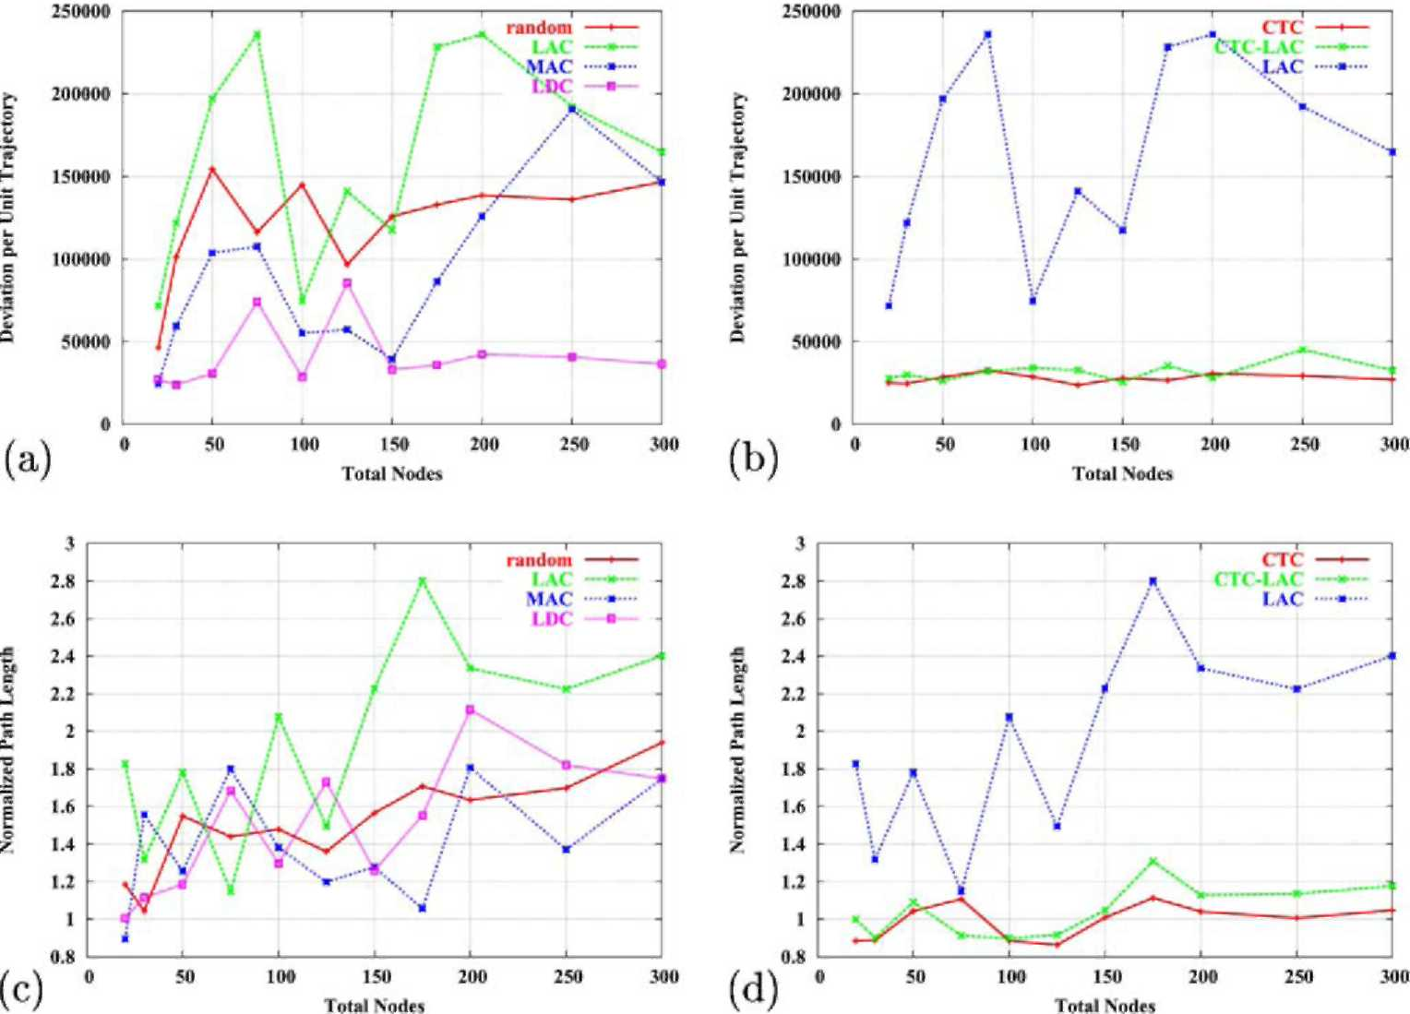
Рис. 9. Моделирование заканчивается для зигзагообразной траектории. (a-b) отклонение Среднего числа от траектории. (c-d) длина Пути, нормализованная к длине траектории.
Невежество MAC при повиновении к траектории. Как ожидается, CTC-LAC выступает промежуточный CTC и LAC. Приятно, мы замечаем, что Случайное отправление выполняет среднее число по сравнению с другими посылаемыми алгоритмами.
Рис. 8c, d и 9c, d показывают средней длине пути, пересеченной пакетами, нормализованными к длине идеальной траектории, для случая круговых и зигзагообразных траекторий соответственно. Мы можем заметить, что, как ожидается, LAC выступает худший в терминах длины пути. MAC выигрывает у всех других для круговой траектории, однако это разбито CTC и CTC-LAC для зигзагообразной траектории. То различие становится более очевидным как плотность увеличений узлов.
Для круговой траектории нормализованная длина пути - приблизительно 1 для LDC, который также показывает этому, LDC - тот, который повинуется траектории больше всего. Однако, для зигзагообразной траектории, LDC становится большим чем 1 как плотность увеличений узлов. Это означает, что LDC лучше для умеренно заполненных специальных сетей. Это препятствует использованию LDC для очень плотных сетей, так как его вычислительное верхнее больше для более плотных сетей (поскольку число соседей увеличится также).
Кроме того, Случайный снова выполняет среднее число по сравнению с другими в терминах длины пути. Так, интересное обнаружение состоит в том, что Случайное отправление хорошо, чтобы достигнуть средней работы, избегая большого количества из вычислительных наверху более сложных посылаемых механизмов. Для Случайного отправления вероятность достигающего адресата составляла больше чем 80 %. Для всего другие это были больше чем 95 %.
5.2. Более сложные траектории
Параметры настройки моделирования - то же самое как тот в предыдущем разделе. Мы моделируем CTC-LAC, отправляющий на зигзагообразной траектории, которая определяется двумя кубическими кривыми Bezier как показано в рис. 7b. Пакеты данных включают только два управления
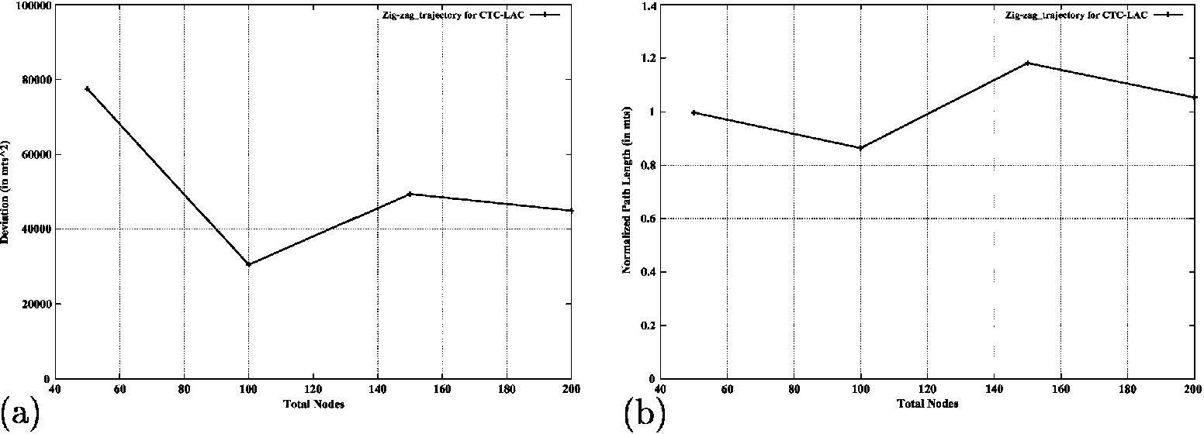
Рис. 10. Работа заканчивается для CTC-LAC, отправляющего на траектории мультичасти. (a) Отклонение от траектории и (b) нормализовал среднюю длину пути.
пункты. Есть один ГРЕХ, который разбивает траекторию на две части.
Рис. 10a и b показывают среднему отклонению от траектории и средней длине пути на зигзагообразной траектории, определенной двумя кубическими частями Bezier. Мы замечаем, что средняя длина пути, нормализованная к идеальной длине траектории, является приблизительно 1. Кроме того, отклонение от траектории уменьшает как число увеличений узлов. Так, результаты иллюстрирует это, пакеты отправлены должным образом даже при том, что они включают только фракцию контрольных пунктов полной траектории.
6. Резюме
В этой газете мы изучили различные проблемы выполнения основанной на траектории маршрутизации (TBR) для не имеющей гражданства маршрутизации в специальных сетях. Мы предложили использовать кривые Bezier для того, чтобы определить траектории в TBR. Различные формы для маршрутов могут быть определены при использовании кривых Bezier.
Мы особенно оценили несколько посылаемых алгоритмов, основанных на траекториях, определенных кривыми Bezier. Мы предложили оптимальный посылаемый алгоритм, самое низкое отклонение от кривой (LDC), который повинуется к траекториям наиболее. Мы выполнили обширные моделирования, чтобы оценить посылаемые алгоритмы. Мы нашли, что LDC хорош для умеренно заполненных специальных сетей. Интересно, мы также нашли, что Случайное отправление выполняет среднее число, избегая существенного вычислительный наверху.
Вводя сообщение о фазе протоколу, мы также предложили методологию для того, чтобы расширить TBR с кривыми Bezier к дольше и более сложные траектории, которые могут быть закодированы большей информацией. Наш предложенный метод допускает маршрутизации пакетов данных через сложные траектории, в то время как хранение заголовка пакета измеряет константу. Будущая работа будет включать оценку и усовершенствование этого метода со специфическим рассмотрением, данным сообщению наверху.
Несколько проблем остаются быть исследованными, такие как эффект образцов подвижности, образцов трафика. Кроме того, будущая работа включает учащиеся методы для того, чтобы увеличить упругость (то есть вероятность достижения адресату) для различных посылаемых алгоритмов.
Наконец, отвечание на вопрос того, как направить пакеты, когда адресат и источник мобильны, является открытой проблемой.
Справочная информация
[1] B. Karp, H.T. Kung, GPSR: жадный не имеющий гражданства периметр
маршрутизация для беспроводных сетей, в: Слушания ACM
MOBICOM, 2000. [2] P. Bose, P. Morin, я. Stojmenovic, J. Urrutia, Направляя
с гарантируемой поставкой в специальных беспроводных сетях,
Беспроводные Сети 7 (6) (2001) 609-616. [3] Г. Финн, Направляя и обращаясь к проблемам в большом
сети столичного масштаба, Технология. Член палаты представителей, Университет
Южная Калифорния, март 1987. [4] D.B. Johnson, D.A. Maltz, Динамическая исходная маршрутизация в
беспроводные сети для данного случая, в: T. Imielinski, H. Korth
(Редакторы)., Мобильные вычисления, Kluwer, Дордрехт, 1996, p.
353.
[5] E. Rosen, A. Viswananthan, R. Callon, метка Мультипротокола, переключающая архитектуру, запрос на комментарии IETF 3031, февраль 2001.
[6] D. Ganesan, R. Govindhan, S. Shenker, D. Estrin, Очень эластичная многопутевая маршрутизация с низким энергопотреблением в беспроводных сетях датчика, Мобильных вычислениях и Обзоре Связи 1 (2) (2002).
[7] D. Niculescu, B. Nath, Направляющий на кривой, в: Слушания Симпозиума относительно Горячих Тем в Сетях (HOTNETS-I), 2002.
[8] D. Niculescu, B. Nath, Траектория базировала отправление и его приложения, в: Слушания ACM MOBICOM, 2003. [9] J. Следует, D. Straeten, Прикладная управляемая Организация сети: Понятия и Архитектура для Основанных на политике Систем, IBM Красной Книги, 1999.
[10] B. Паркинсон, и др., Глобальная Система Позиционирования: Теория и Приложение, Продвижение Астронавтики и Аэронавтики, издания 163, AIAA.
[11] N. Bulusu, J. Heidemann, D. Estrin, GPS-меньше дешевой наружной локализации для очень маленьких устройств, Журнала Связи Персонала ИИЭРа, Специального выпуска на Умных Местах и Окружающей среде, октябрь 2000.
[12] R. lyengar, B. Sikdar, Масштабируемое и распределенное бесплатное позиционирование GPS для сетей датчика, в: Слушания ИИЭРа Международная Конференция по Связи (ICC), 2003.
[13] D. Niculescu, B. Nath, система позиционирования Для данного случая (aps), в: Слушания GLOBECOM, 2001.
[14] J.C. Navas, T. Imielinski, Географическая адресация и маршрутизация, в: Слушания ACM MOBICOM, 1997.
[15] Y.-B. Ko, N.H. Vaidya, Помогшая местоположением маршрутизация (lar) в мобильных и сетях для данного случая, в: Слушания ACM MOBICOM, 1998.
[16] J. Литий и др., масштабируемое местоположение обслуживает для географической маршрутизации для данного случая, в: Слушания ACM MOBICOM, 2000.
[17] N.B. Priyantha, A. Chakraborty, H. Balakrishnan, система поддержки местоположения крикета, в: Слушания ACM MOBICOM, 2001.
[18] P.J. Schneider, D.H. Eberly, Геометрические Инструменты для Компьютерной графики, Morgan Kaufmann, Сан-Франциско, Калифорния, 2002.
[19] W.H. Нажмите, S.A. Teukolsky, W.T. Vetterling, B.P. Пирог-с-фруктами-nery, Числовые Рецепты в C: Искусство Научного Вычисления, Кембриджского Университетского Пресса, Кембриджа, 1992.
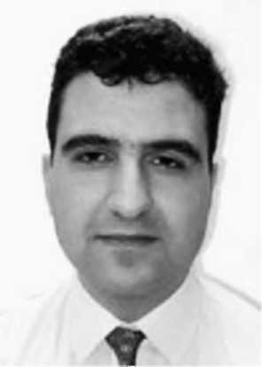
Мурат Yuksel является Постдокторским Исследователем и Лектором в Отделе ECSE Политехнического института Rensselaer, Монетного веса, Нью-Йорка. Он получил MS и степени доктора философии в Информатике от Политехнического института Rensselaer в 1999 и 2002 соответственно. Он держит BSdegree в Компьютерной Разработке от Университета Ege, Измир, Турция в 1996. Его исследование находится по различным сетевым проблемам, таким как маршрутизация в беспроводном датчике и специальных сетях, мобильных оптических свободным пространством сетях, крупномасштабном сетевом моделировании, сетевой оценке, и анализе работы. Он - член ИИЭРа и Сигмы Сицзян.
Ritesh Pradhan в настоящее время работает в Системах Власти Дженерал Электрик в Атланте, Джорджия. Он - выпускник Политехнического института Rensselaer, где он зарабатывал свой MSdegrees в Электротехнике и Информационной технологии. Его исследовательские интересы находятся в области организации сети, складирования данных и интернет-оценки.
Shivkumar Kalyanaraman является Адъюнктом - профессором в Отделе Электрических, Компьютер и Системное проектирование в Политехническом институте Rensselaer в Монетном весе, Нью-Йорке. Он получил степень BTech от индийского Института Технологии, Мадраса, Индия в июле
1993, сопровождаемый степенями доктора философии MSand в Компьютерных и Информационных Науках в государственном университете Огайо в 1994 и 1997 соответственно. Его исследовательские интересы находятся в сетевых темах организации дорожного движения, таких как архитектура управления скопления, качество обслуживания (QoS), быстродействующего радио, свободное пространство оптическая организация сети, сетевое управление, мультиприведение, оценка, организация сети мультимедиа, и анализ работы. Его специальный интерес находится в развитии междисциплинарных областей между организацией дорожного движения, радиосвязью, оптоэлектроникой, теорией управления, экономикой, масштабируемыми технологиями моделирования, и видео сжатием. Он - член ACM и ИИЭРа.
